 |  | Reproductor de Películas TOTEM
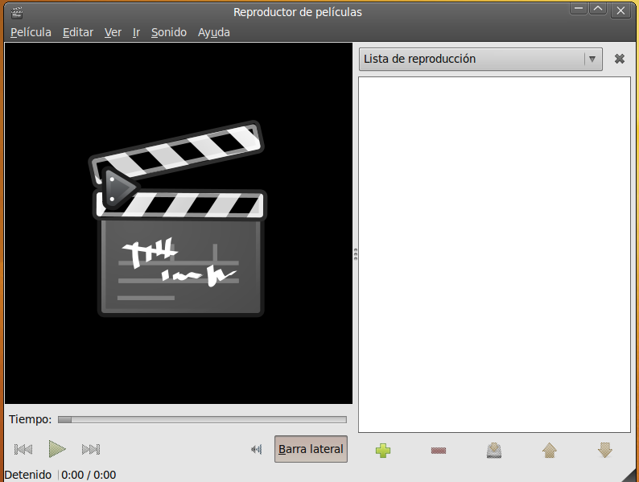 |  |  |  | Es un reproductor multimedia, Tiene soporte para la mayoría de códecs de sonido y vídeo. Sus características incluyen salida de TV, pantalla completa, subtítulos y mucho más.
 | Reproductor de Música RHYTHMBOX
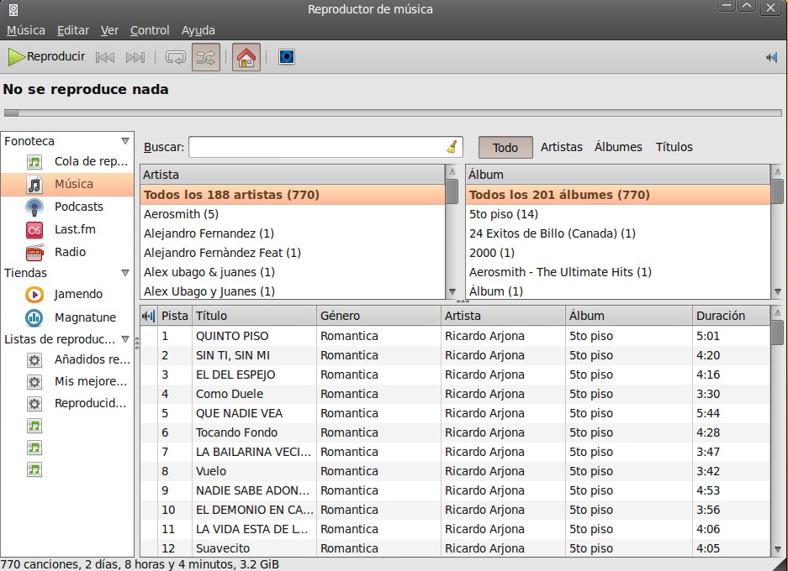 |  |  |  | Reproduce y ayuda a organizar la música digital. Diseñado para trabajar bien bajo el escritorio GNOME, y usa el motor GStreamer o Xine Media. Actualmente está bajo desarrollo activo.
 |  |  | Centro de Software de Ubuntu
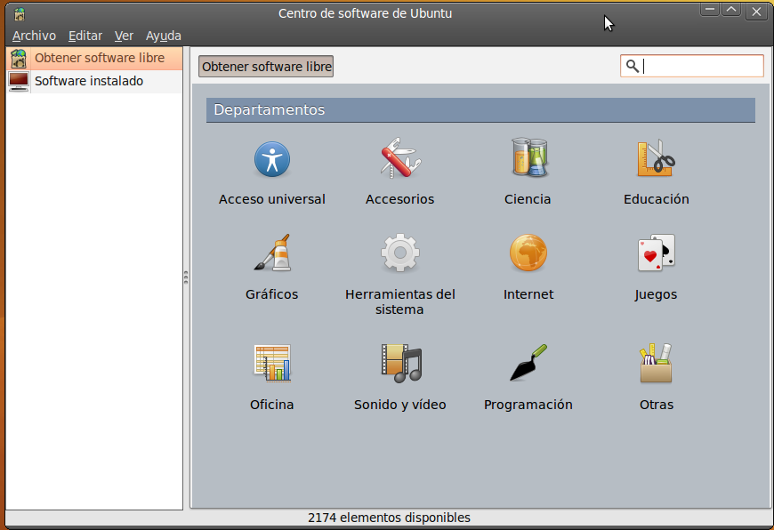
Antes llamada Agregar o quitar programas, permite ver qué programas se tienen instalados y qué aplicaciones se pueden añadir a la colección.
Realizado por: Lic. Nathalie Colina
https://wiki.ubuntu.com/VenezuelaTeam/MaterialPOP/


APLICACIONES BÁSICAS |  |  |  |  |  | 
Presentes en Ubuntu 9.10
El Sistema Operativo Ubuntu, cuenta con gran cantidad de herramientas de uso cotidiano, entre las que se encuentran:
MENÚ ACCESORIOS
Calculadora |  |  | Terminal
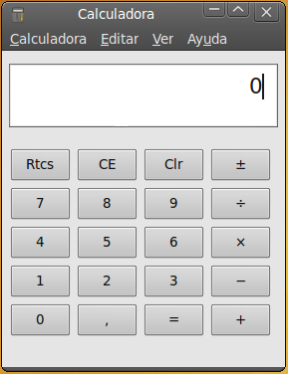 |  |  | 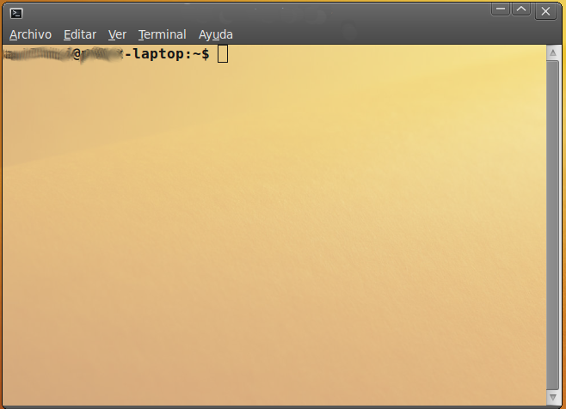
 | Editor de texto GEDIT
Es el editor de texto libre oficial del escritorio GNOME. Se caracteriza principalmente por su facilidad de uso. |  |  | 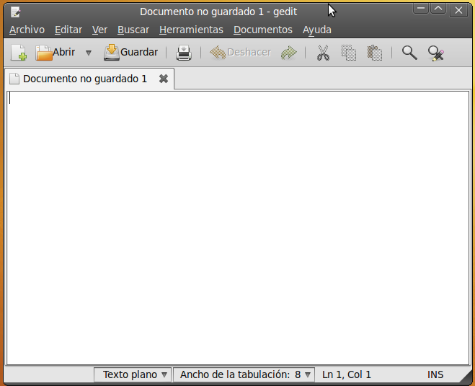
MENÚ GRAFICOS
 | Editor De Imágenes GIMP
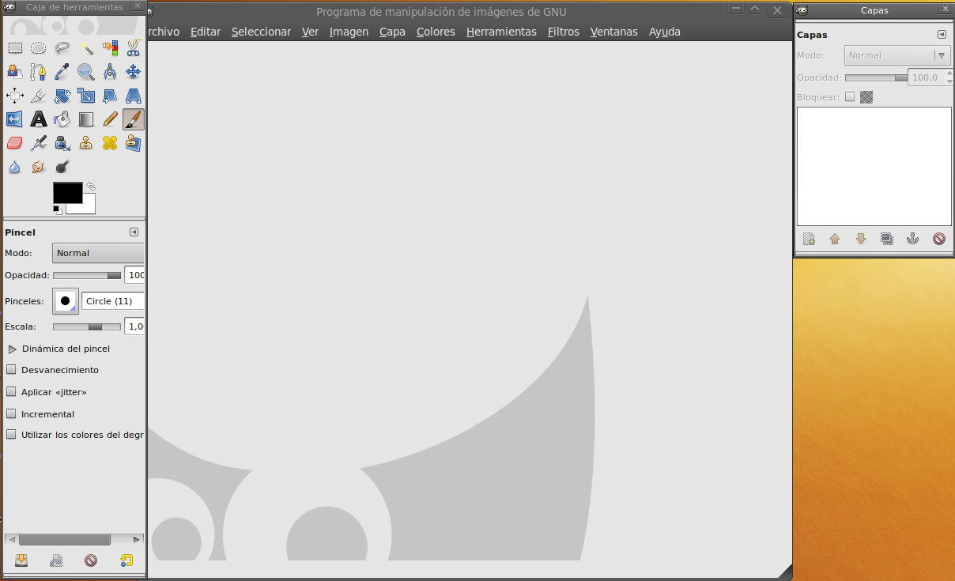 |  |  |  |  | Es libre y gratuito. Constituye una alternativa casi profesional para muchas usuarios que desean editar imágenes.
 | Gestor de Fotos F-SPOT
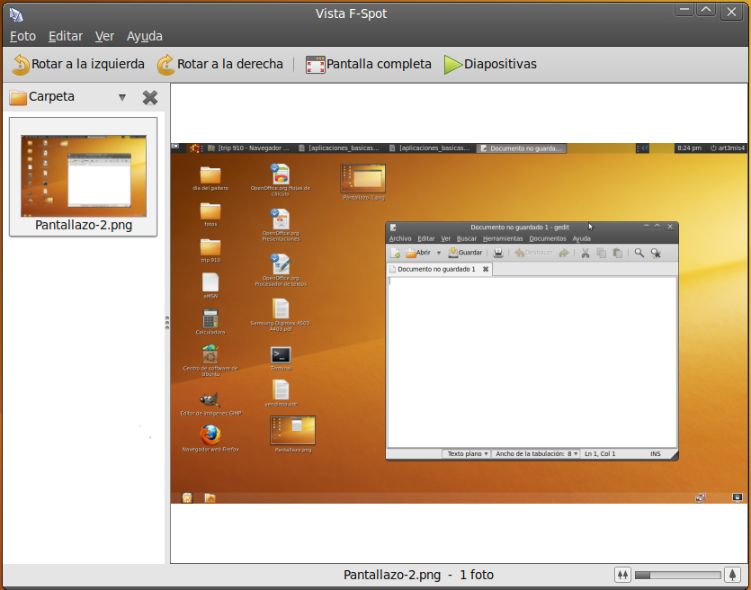 |  |  |  | Es un visualizador y organizador de imágenes para el escritorio GNOME. Tiene una interfaz fácil de usar pero que al mismo tiempo provee funcionalidad avanzada.

MENÚ INTERNET
 |  | Navegador Web FIREFOX
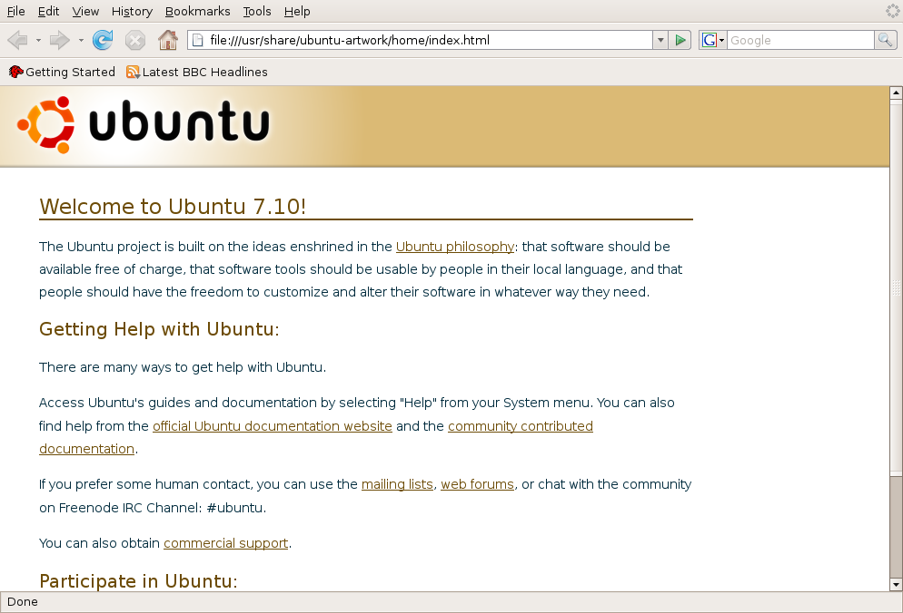 |  |  |  |  | Desarrollado por la Corporación Mozilla. Es multi-plataforma y está disponible en versiones para Microsoft Windows y GNU/Linux.
 | Cliente de Mensajería Instantánea EMPATHY
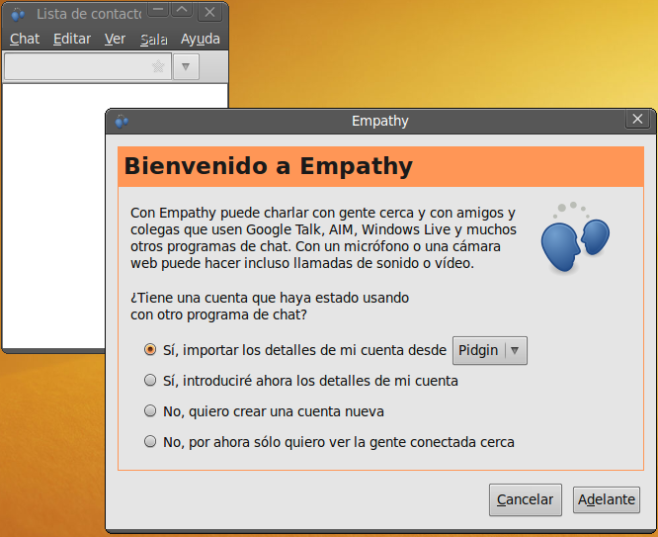 |  |  |  |  | Es un cliente de mensajería instantánea basado en el entorno de comunicaciones Telepathy, similar a Pidgin, con respecto a la interfaz, pero con algunas ventajas adicionales.
 | Manejador de correo Evolution
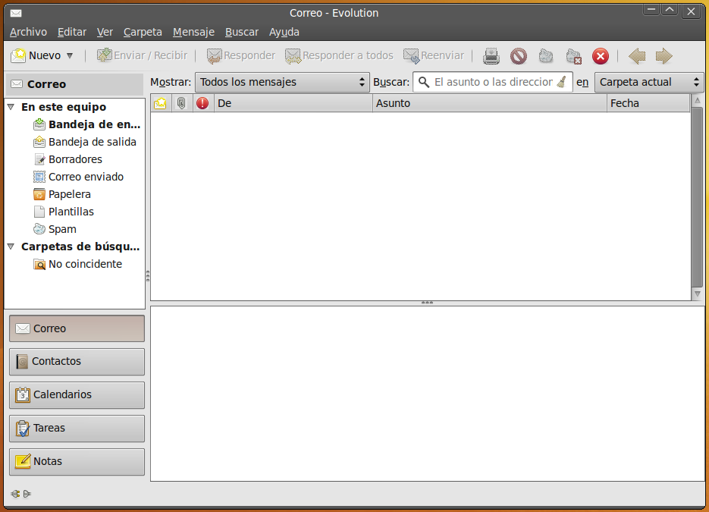 |  |  |  |  | Es un gestor libre de información personal y de trabajo en grupo para GNOME. Combina administración de correo electrónico, calendario, agenda y lista de tareas.
MENÚ JUEGOS
SUDOKU |  |  |  |  | AJEDREZ
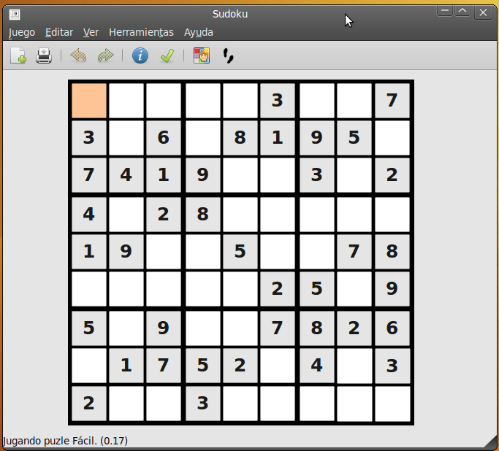 |  |  |  |  | 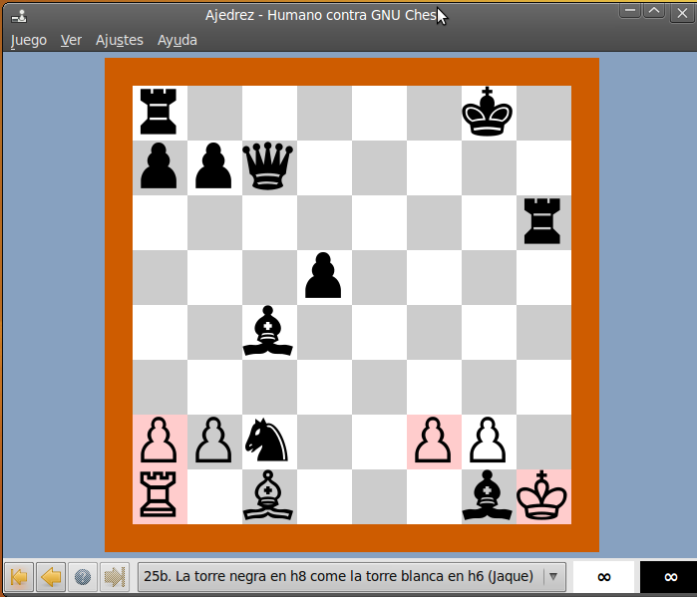
 |  |  | FROZEN BUBBLE
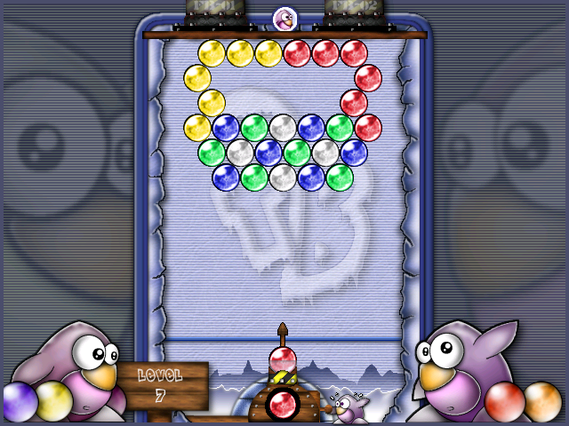 |  |  |  |  | Inspirado en Puzzle Bubble. Es software libre, con licencia GNU General Public License. Consiste en ir superando niveles. No viene instalado por defecto, se encuentra en los repositorios.
MENÚ OFICINA
 |  |  | Procesador de Texto WRITER
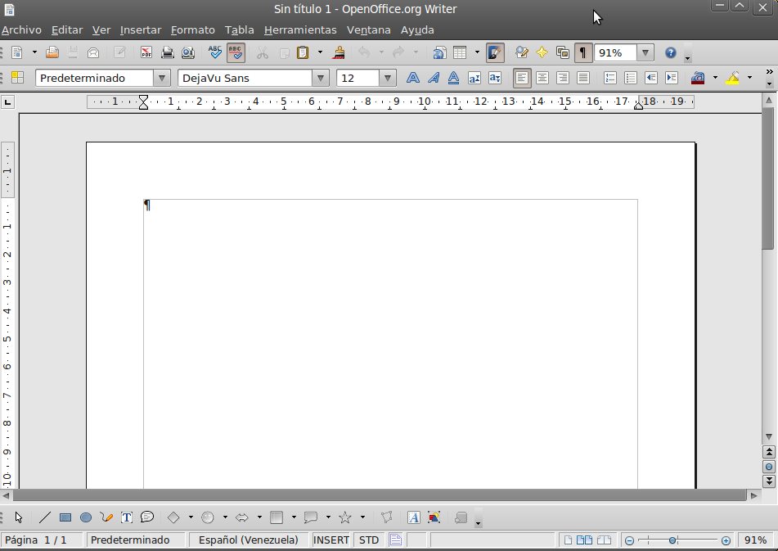 |  |  |  |  |  | Forma parte de las aplicaciones libres de oficina, puede descargarse de internet. similar en funcionalidad a Microsoft Word y WordPerfect.
 | Manejador de Presentaciones IMPRESS
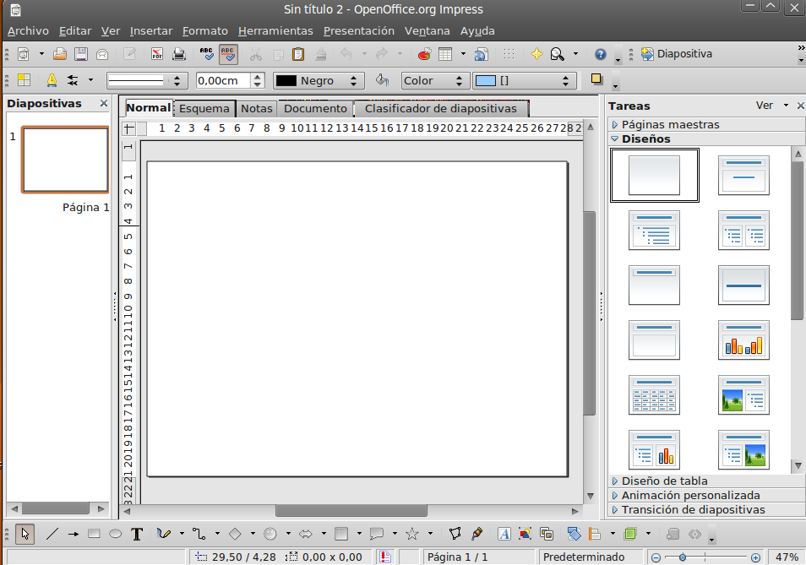 |  |  |  |  |  | Similar a MS Power Point. Exporta presentaciones como SWF permitiendo que sean ejecutados en cualquier computadora. Incluye la opción de crear archivos PDF.
 |  |  |  | Hoja de Cálculo CALC
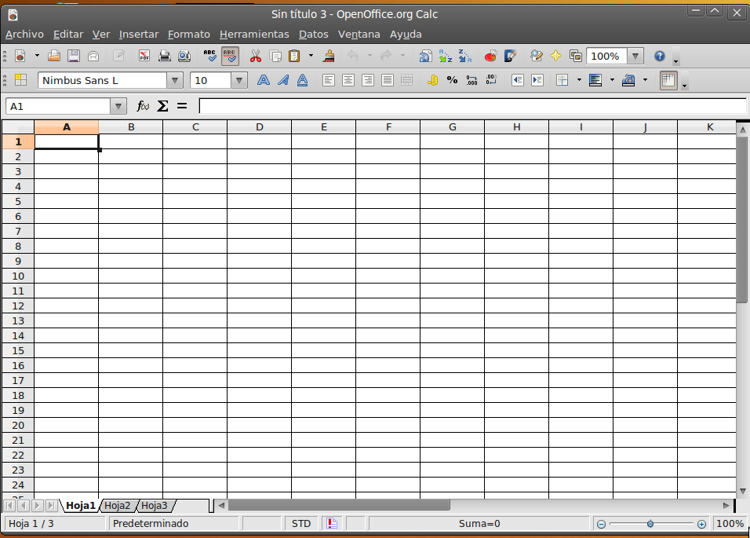 |  |  |  |  |  | Hoja de cálculo similar MS Excel o Lotus 1-2-3. Ofrece una serie de funciones no presentes en Excel, como un sistema que, automáticamente define serie de gráficas.
MENÚ SONIDO Y VIDEO
 |  | Grabador de Disco BRASERO
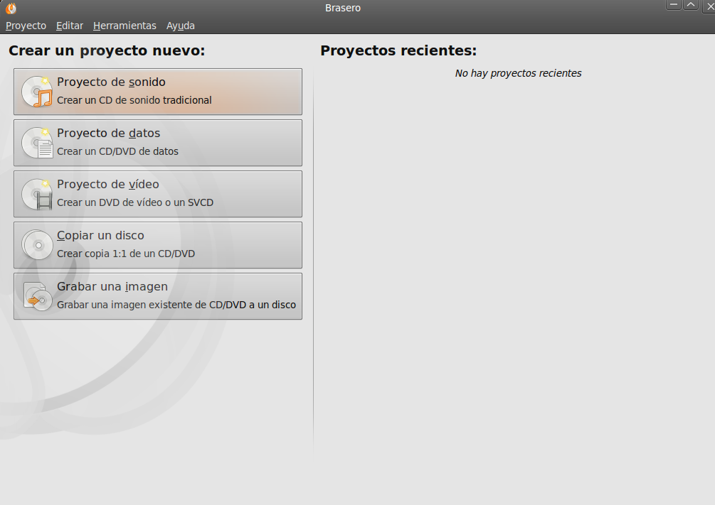 |  |  |  |  | Es una aplicación oficial del escritorio GNOME, permite crear de forma rápida y sencilla: Proyecto de audio y datos, copiar discos, grabar imágenes de CDs y DVDs.

